11 июня, накануне праздника «День России» в детском саду прошла квест-игра «Я люблю тебя Россия». В игре принимали участие пять групп. Детям раздали маршрутные карты, по которым находили станции и выполняли различные задания.

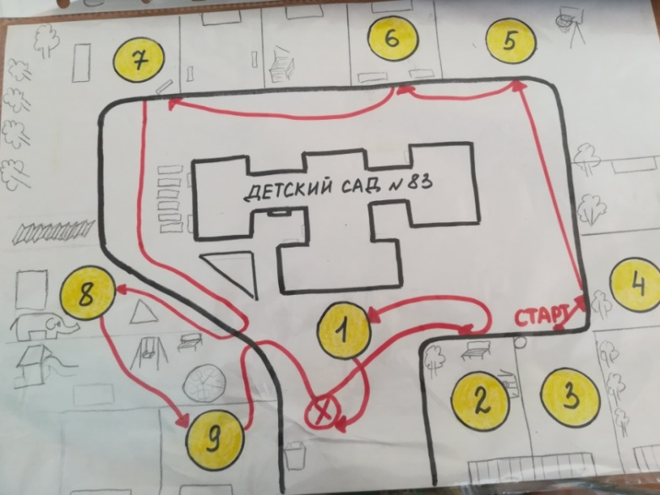

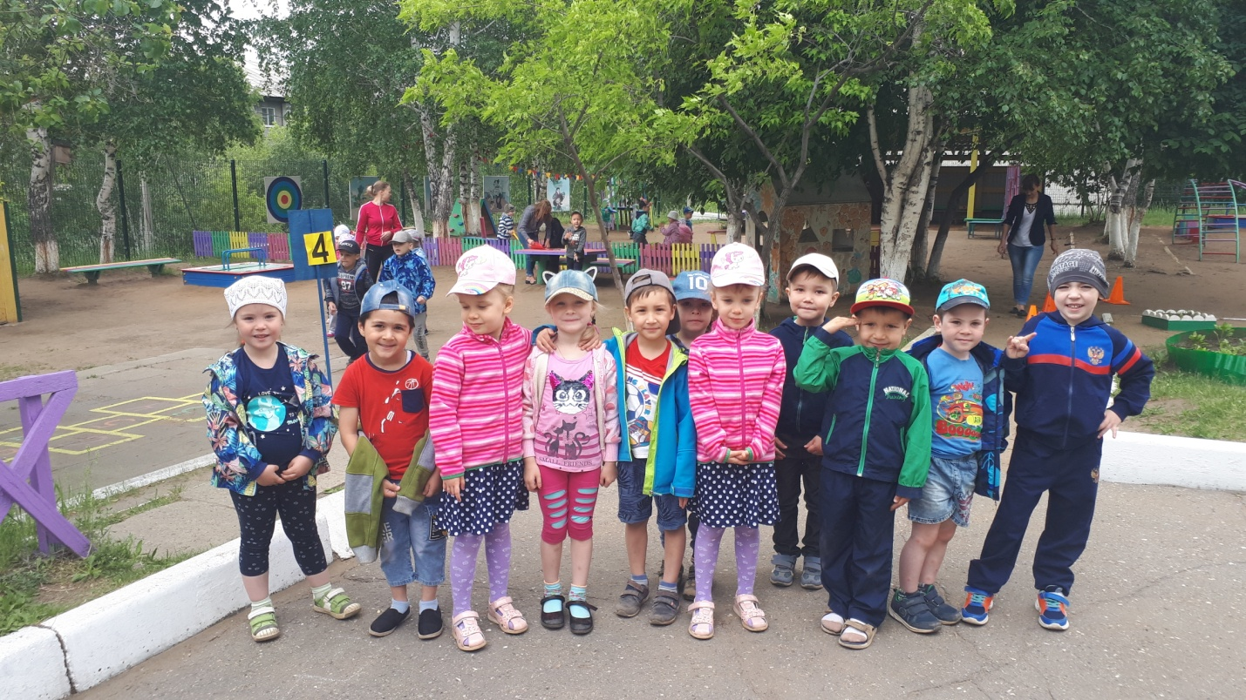

Мы дружные, веселые ребята, готовы выполнить любое задание!

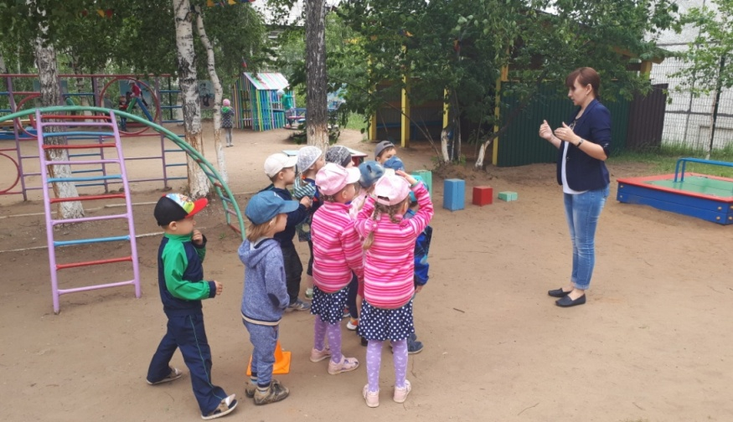
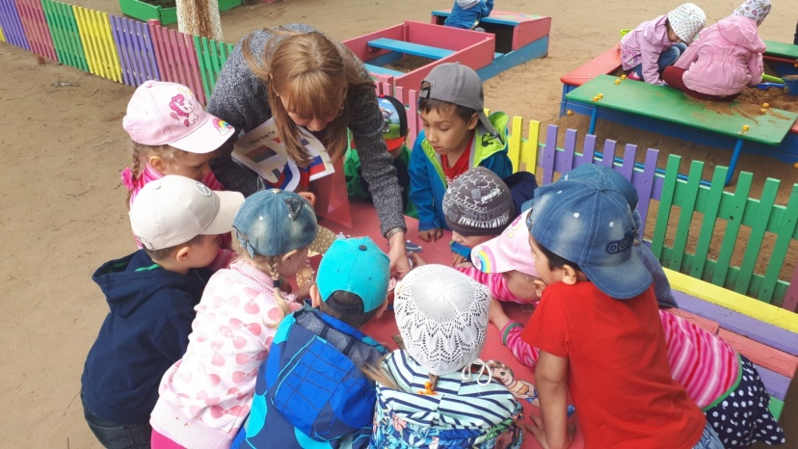
Нас ждут интересные загадки о Родине, родном городе, деревьях, животных России, нам нужно отгадать кроссворд, найти флаг России среди похожих флагов других стран,.
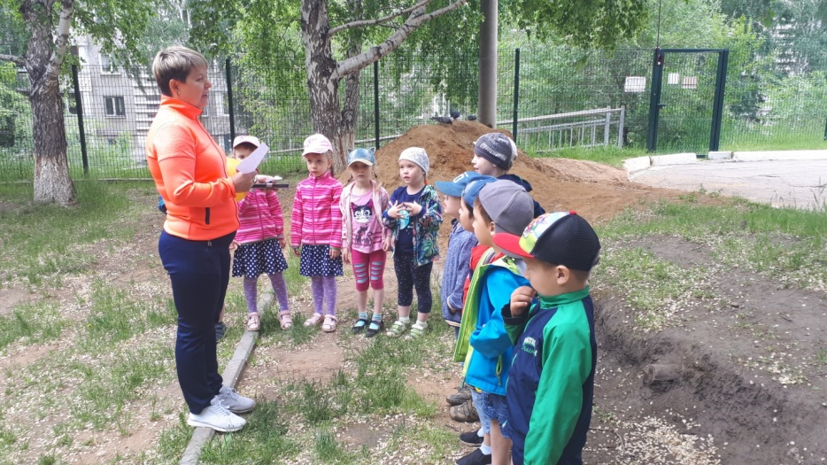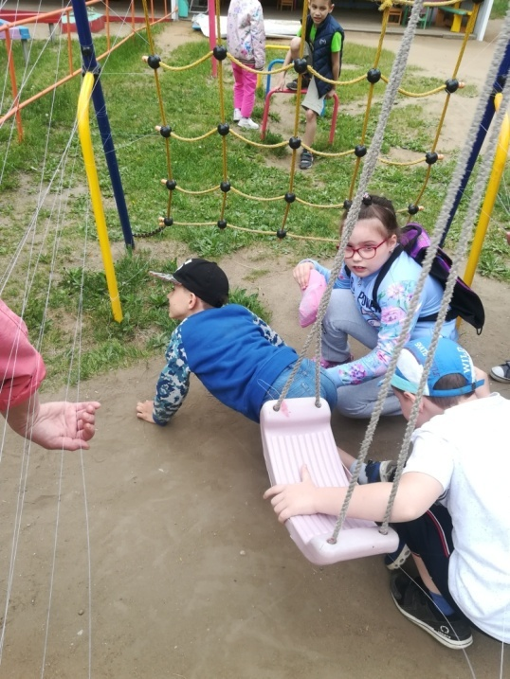
На спортивной станции мы проходили полосу препятствий, попадали мячом в цель.
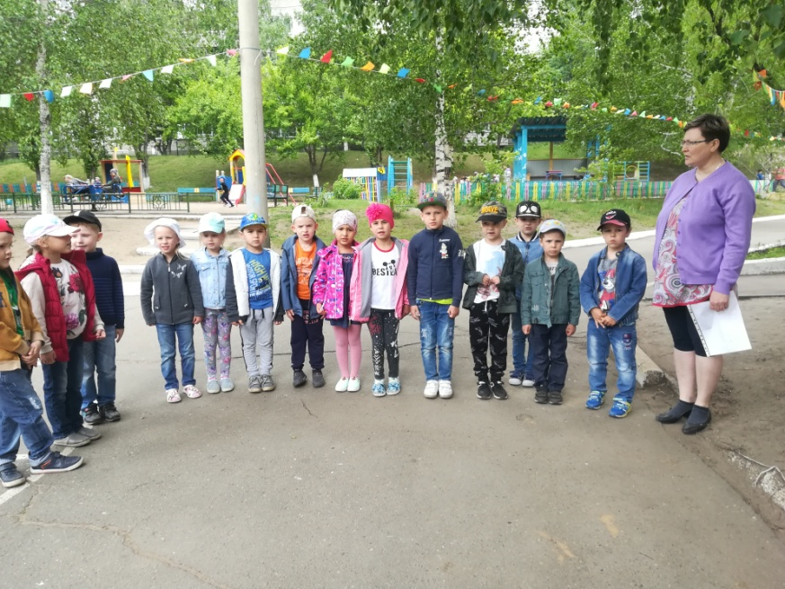
На станции «Музыкальной» слушали гимн России и играли в игру «Угадай мелодию».

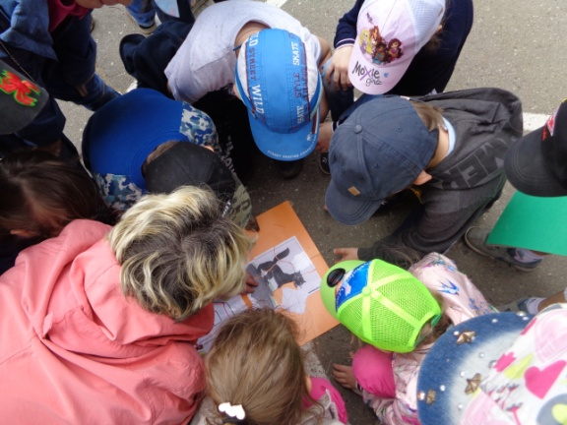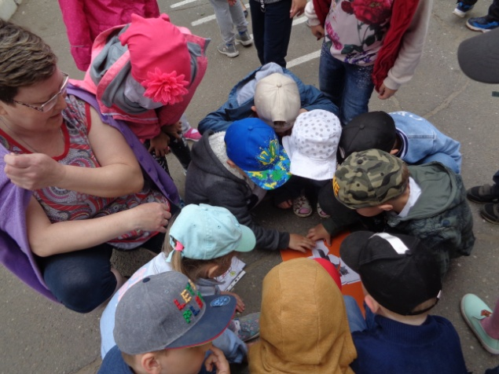
За выполнение заданий мы получали секретные части рисунка…
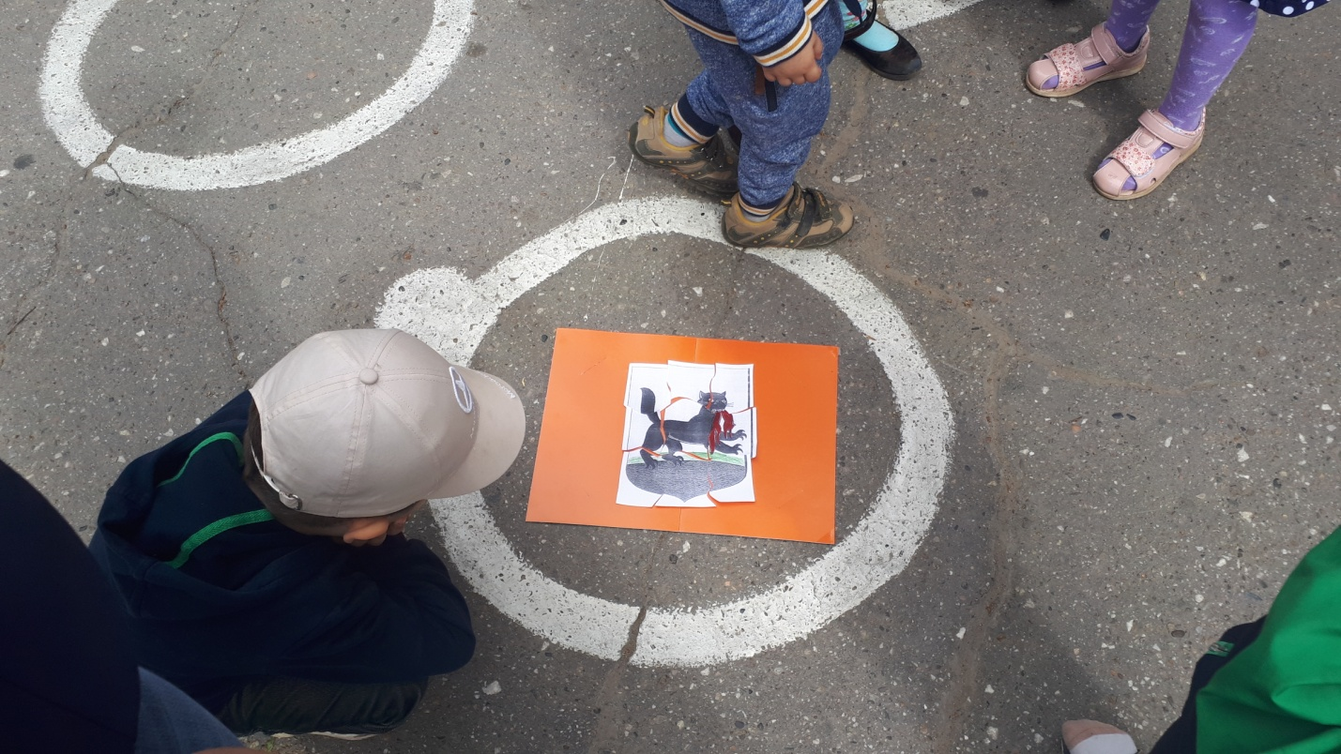
Вот что получилось: Герб города Иркутска! Ура!!!
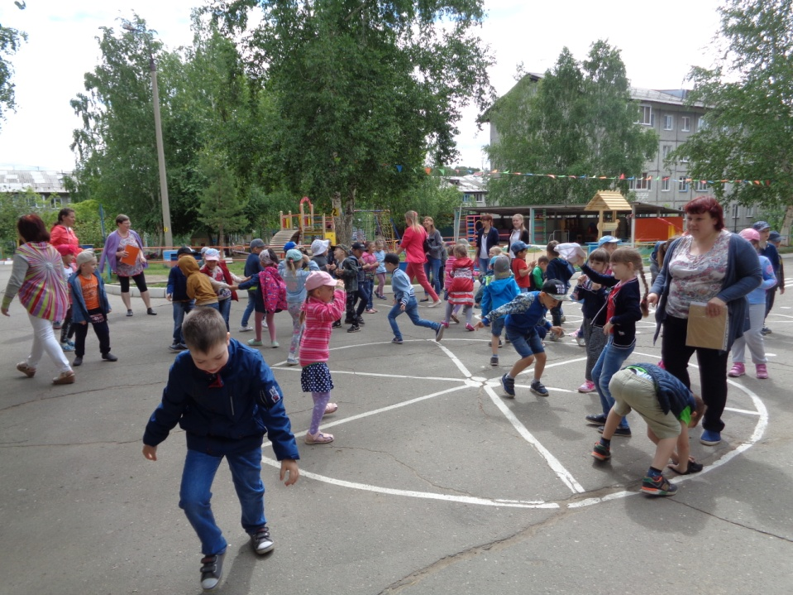
Дискотека!
Подготовила музыкальный руководитель Батанова Г.Д.

